# 第10天【雪碧图和滑动门】

## 主要内容

1. 雪碧图
2. 滑动门

## 学习目标

|  |  |  |
| --- | --- | --- |
| 节数 | 知识点 | 要求 |
| 第一节 （雪碧图） | 概念 | 了解 |
| 优点 | 熟悉 |
| 原理 | 掌握 |
| 应用 | 掌握 |
| 第二节（ps） | 制作雪碧图 | 掌握 |
| 第三节（ps） | Ps其他常用功能 | 了解 |
| 第四节（滑动门） | 滑动门 | 掌握 |

1. **雪碧图**

**1.1概念**

CSS Sprite也叫CSS精灵、CSS雪碧图，是一种网页图片应用处理方式。它允许你将一个页面涉及到的所有零星图片都包含到一张大图中去，这样一来，当访问该页面时，由从前的多次请求变为一次请求。客户端每显示一图片都会向服务器发送请求，所以图片越多请求越多，造成延迟的可能性越大。所以页面有许多icon时，推荐使用CSS Sprite。

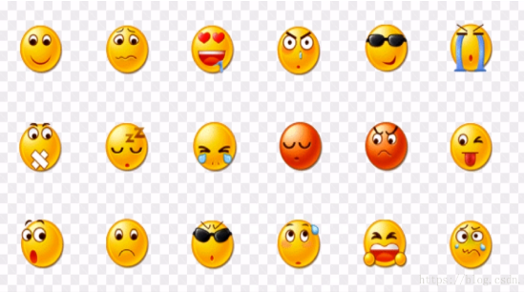

**1.2优点**

（1）减少图片的字节。

（2）减少网页的http请求，从而大大的提高页面的性能。

（3）解决了网页设计师在图片命名上的困扰，只需对一张集合的图片上命名就可以了，不需要对每一个小元素进行命名，从而提高了网页的制作效率。

**1.3原理**

（1）需要一个设置好宽和高的容器

（2）通过background-image引入背景图片

（3）通过background-position把背景图片移动到自己需要的位置

调试方法:可以用浏览器自带的调试工具进行调试（如chrome浏览器按f12即可进行调试，慢慢移动background-position的值来达到理想的效果）

**1.4应用**

我们把表情放在一张图片上，图片的背景色为透明！

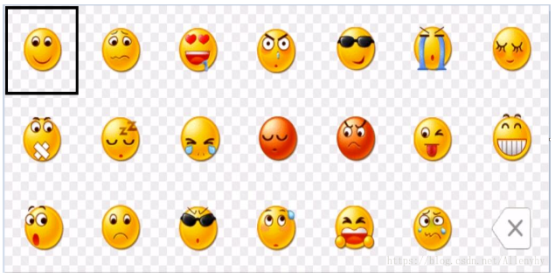

照片中有标记部分表情的位置为（0，0）；也就是说我们想要显示图中标记的表情只需将background-position设置为（0，0）即可！

下面问题来了，如果我们想显示其他表情，应该怎样调整图片的background-position呢？

注意点：我们在一个页面上设置了盒子的宽高，想要将一个表情显示在盒子内，我们是不能移动盒子的位置的，我们只能改变图片的位置。

比如我想显示下面表情：

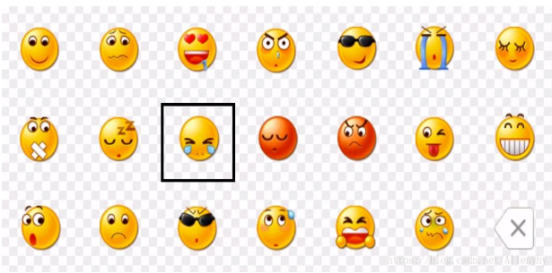

操作步骤：将图片向左移X个单位，然后向上移Y个单位，其中XY的具体数值是需要个人调试至合适位置得出的！

代码如下：

|  |
| --- |
| <div class="box"></div> |

|  |
| --- |
| .box{  width: 50px;  height: 50px;  background-image: url("images/sprite.png");  background-position: -198px -129px;  } |

1. **Ps**

**2.1安装ps**

**2.2安装cutterman**

**2.2.1介绍**

Cutterman是一款运行在photoshop中的插件，能够自动将你需要的图层进行输出， 以替代传统的手工 "导出web所用格式" 以及使用切片工具进行挨个切图的繁琐流程。 它支持各种各样的图片尺寸、格式、形态输出，方便你在pc、ios、Android等端上使用。 它不需要你记住一堆的语法、规则，纯点击操作，方便、快捷，易于上手。

**2.3制作雪碧图**

运用cutterman制作雪碧图步骤：

1. 打开图片

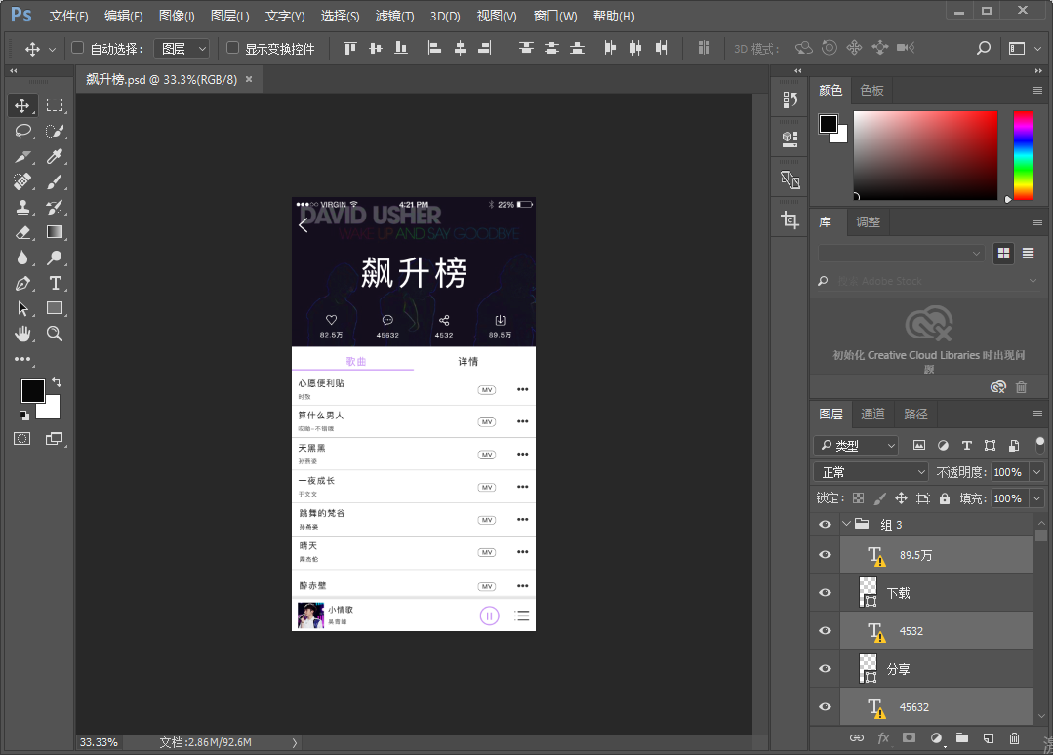

1. 点击移动工具

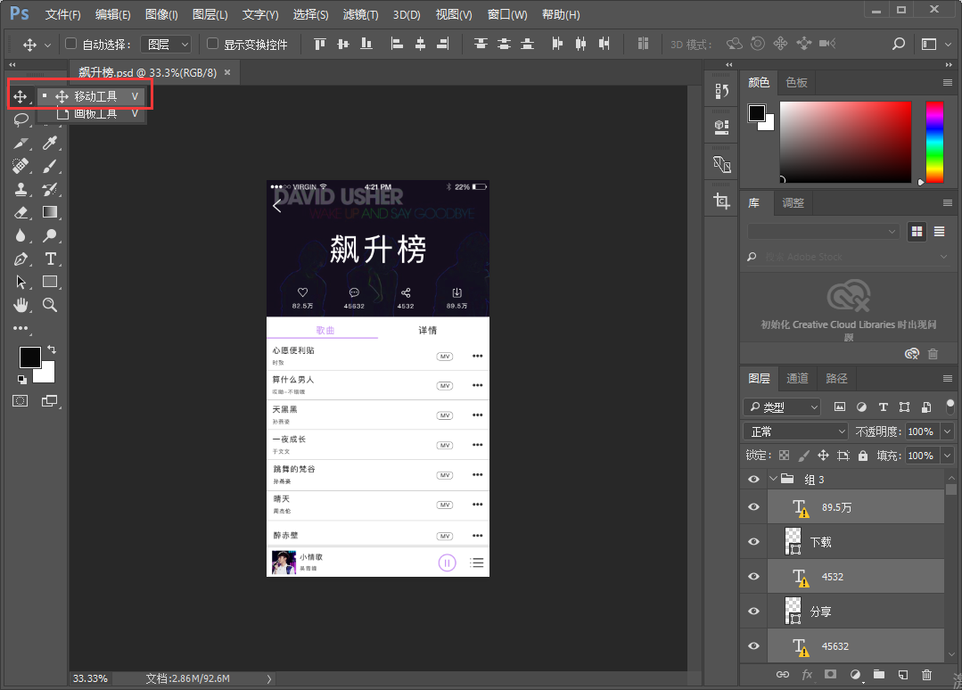

1. 设置自动选择为图层

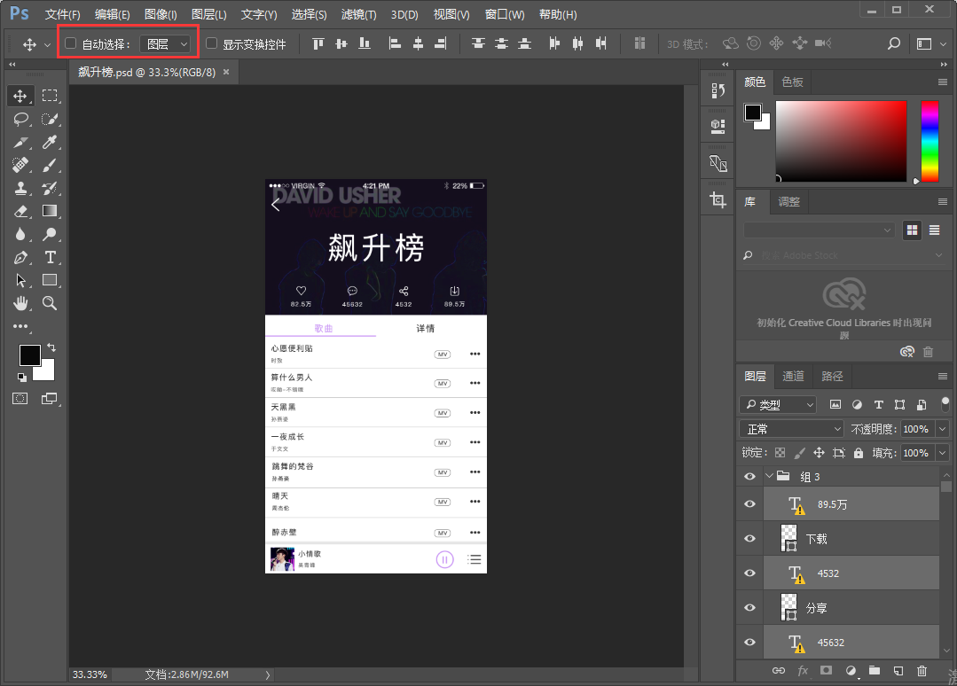

1. 选中需要的图层（按住ctrl多选）
2. 图层选择完毕，点击窗口
3. 选择扩展功能
4. 选择cutterman（第一次使用需要注册账号）

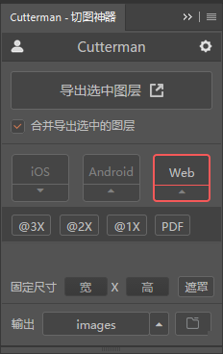

1. 导出图层，雪碧图制作完成

**2.4ps常用快捷键**

新建图形文件 【Ctrl】+【N】  
打开已有的图像 【Ctrl】+【O】   
关闭当前图像 【Ctrl】+【W】   
保存当前图像 【Ctrl】+【S】   
另存为... 【Ctrl】+【Shift】+【S】   
存储为Web所用格式 【Ctrl】+【Alt】+ 【Shift】+【S】

全部选取 【Ctrl】+【A】   
取消选择 【Ctrl】+【D】   
重新选择 【Ctrl】+【Shift】+【D】   
反向选择 【Ctrl】+【Shift】+【I】

放大视图 【Ctrl】+【+】 或者 【ALT】+【滑轮往上】  
缩小视图 【Ctrl】+【-】 或者 【ALT】+【滑轮往下】

还原/重做前一步操作 【Ctrl】+【Z】   
还原两步以上操作 【Ctrl】+【Alt】+【Z】   
重做两步以上操作 【Ctrl】+【Shift】+【Z】   
剪切选取的图像或路径 【Ctrl】+【X】或【F2】   
拷贝选取的图像或路径 【Ctrl】+【C】   
将剪贴板的内容粘到当前图形中 【Ctrl】+【V】或【F4】   
自由变换 【Ctrl】+【T】

用背景色填充所选区域或整个图层 【Ctrl】+【Del】   
用前景色填充所选区域或整个图层 【Alt】+【Del】

显示/隐藏标尺 【Ctrl】+【R】

显示/隐藏参考线 【ctrl】+【H】

复制图层 【ctrl】+【J】

1. **滑动门**

**3.1概念**

大家在网页中经常会见到这样一种导航效果,因为使用频率广泛,所以广大的程序员给它起了一个名字,叫做滑动门.在学习滑动门之前,首先你要了解什么是滑动门。

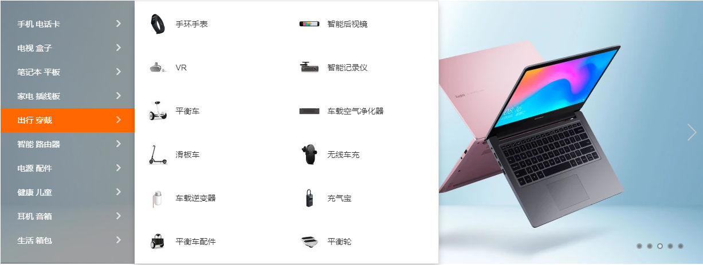

**3.2实现滑动门所需要的技术**

1. 简单的HTML基础知识
2. 简单的css基础样式
3. Css定位

**3.3如何实现滑动门**

1. 准备好一段HTML代码

|  |
| --- |
| <div class="slide">  <ul>  <li>  <a href="#">手机 电话卡</a>  <i class="iconfont">&#xe658;</i>  <div class="slide-list"> </div>  </li>  <li>  <a href="#">手机 电话卡</a>  <i class="iconfont">&#xe658;</i>  </li>  ...  </ul>  </div> |

1. 给当前HTML结构添加一些样式

|  |
| --- |
| .slide{  width: 234px;  height: 420px;  background-color: rgba(105,101,101,.6);  padding: 20px 0;  position: relative;  }  .slide-list{  width: 992px;  height: 460px;  background-color: #fff;  border: 1px solid #e0e0e0;  border-left: none;  box-shadow: 0 8px 16px rgba(0,0,0,.18);  box-sizing: border-box;  position: absolute;  top: 0;  left: 234px;  display: none;  }  .slide li:hover>.slide-list{  display: block;  } |

1. **作业**

**4.1作业1**

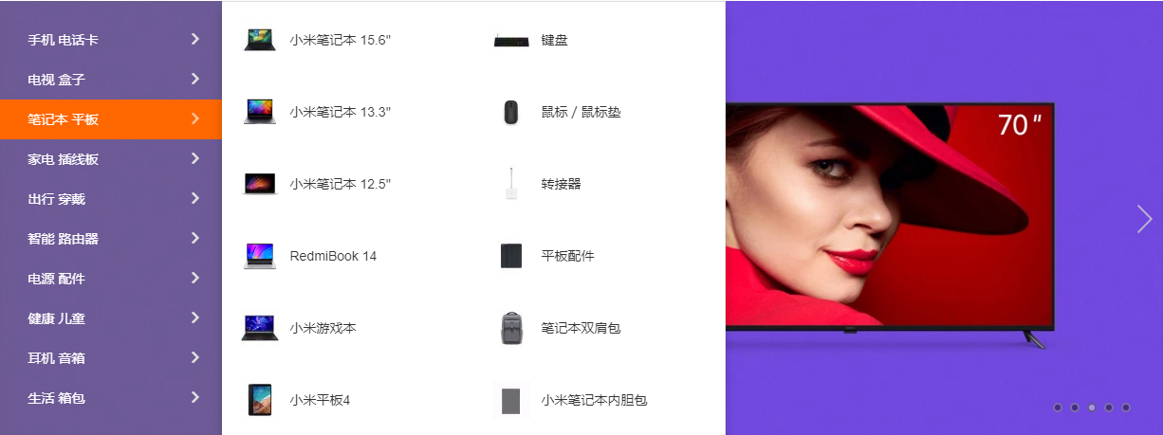

**4.2作业2**

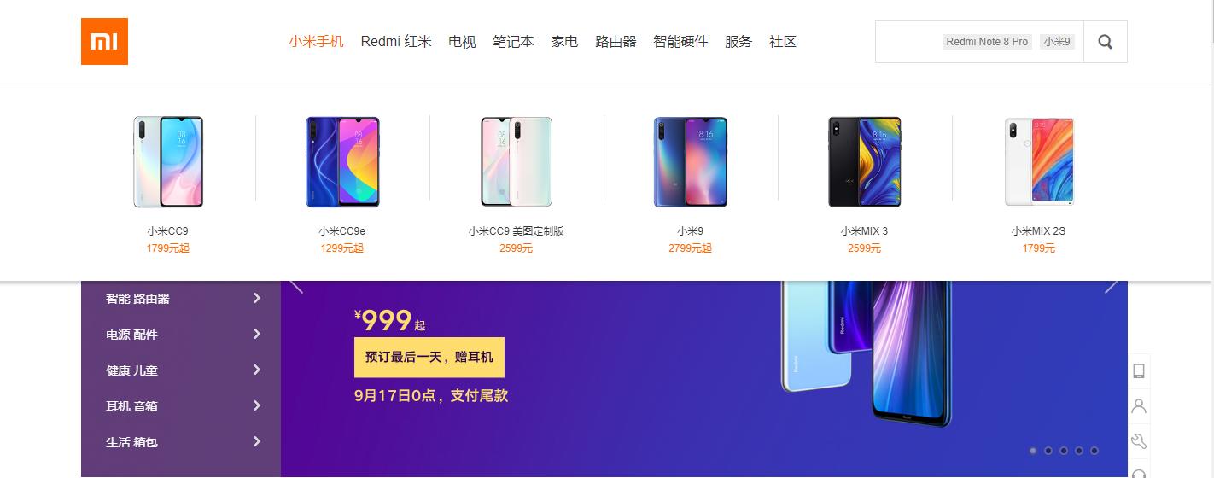

作业效果参考网址：https://www.mi.com/